Do dnešního dne uspořádala organizace Nové Zámky ve spolupráci s Ministerstvem práce a sociálních věcí dva kulaté stoly.

První kulatý stůl na téma Nové příležitosti pro lidi se zdravotním postižením se konal 12. 6. 2015 a byl určen pro zástupce měst, obcí a úřadů v okolním regionu.
Kulatého stolu se zúčastnila za zřizovatele organizace náměstkyně hejtmana Mgr. Yvona Kubjátová, za Krajský úřad Olomouckého kraje Bc. Kateřina Gajdošová. Řečníky byli Mgr. Milan Šveřepa z Centra podpory transformace sociálních služeb, Mgr. Anna Hofschneiderová, právnička spolupracující s Ligou lidských práv, Mgr. Karel Ryjáček, ředitel Vincentina – pss Šternberk a Mgr. Naděžda Škrabalová, sociální pracovnice ze zařízení Nové Zámky.
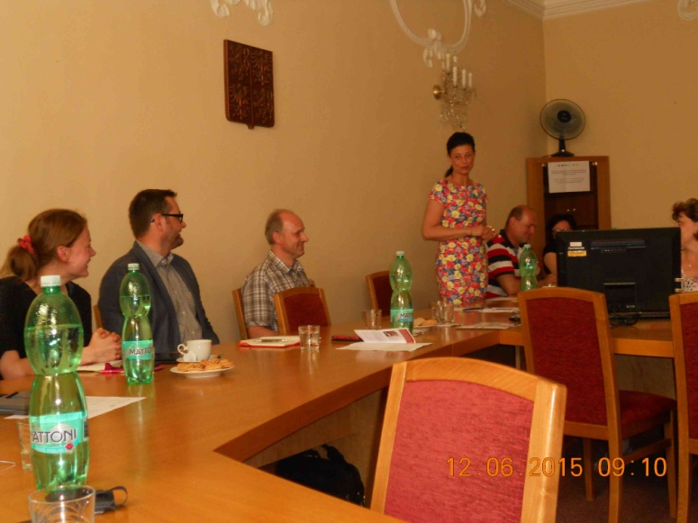
Kulatý stůl zahájila náměstkyně hejtmana Mgr. Yvona Kubjátová, následně hosty přivítal a kulatý stůl uvedl ředitel organizace v transformaci Mgr. Jan Šenk.
Moderování zajistila paní Blanka Čáslavová. Řečníci ve svých krátkých prezentacích představili proces transformace, hovořili o přístupu k lidem s postižením, o jejich právech a povinnostech. Diskutovalo se nad možností zapojení obcí do procesu transformace, byla sdělena očekávání, obavy i přání obou stran.

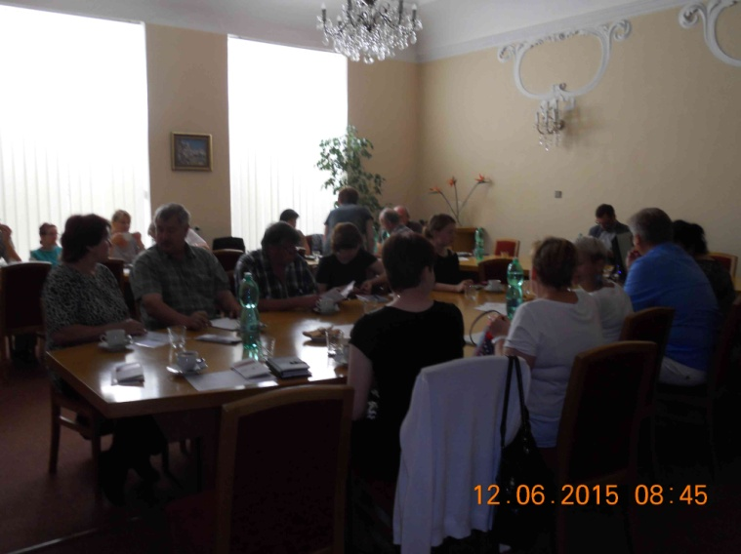
Za zařízení se kulatého stolu zúčastnili vedoucí pracovníci, sociální pracovnice a uživatelka služby. Vedení organizace se společně s řečníky snažilo odpovědět na dotazy zúčastněných.

Setkání bylo přínosem pro obě strany, zástupci měst se dověděli informace o záměru zařízení se transformovat a zástupci organizace zjistili, jaké jsou největší obavy obcí z této připravované změny.

Druhý kulatý stůl na téma Opatrovnictví v kontextu transformace sociálních služeb se uskutečnil 4. 8. 2015 a byl určen pro opatrovníky fyzické, veřejné a rodinné příslušníky.
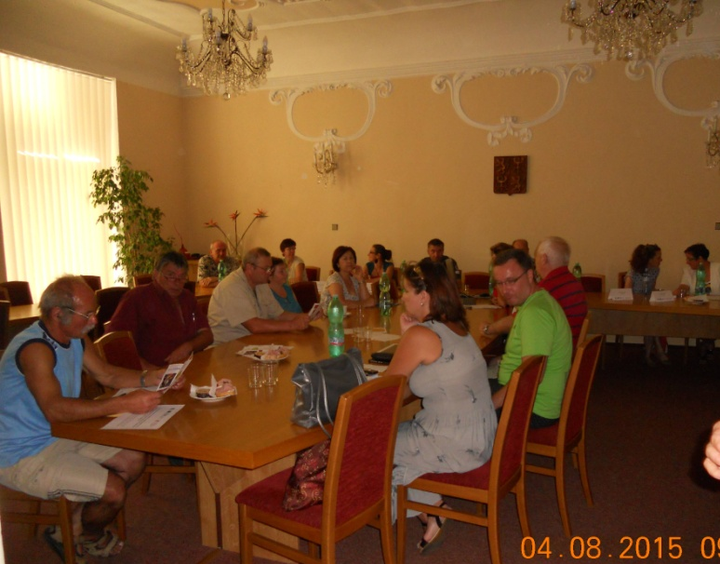
Kulatého stolu se zúčastnila za MPSV ČR Mgr. Klára Malá, za Krajský úřad Olomouckého kraje Mgr. Pavel Drexler. Pozvanými řečníky tentokrát byli Mgr. Barbora Rittichová z Ligy lidských práv, Mgr. Monika Jelínková z Centra podpory transformace sociálních služeb.
Kulatý stůl uved pan ředitel Mgr. Jan Šenk, který současně poděkoval za účast a zájem opatrovníků. Následně ve své prezentaci Mgr. Jelínková přestavila proces transformace, sociální pracovnice zařízení Nové Zámky Mgr. Naděžda Škrabalová přednesla svůj příspěvek o životě v ústavu a ve společnosti. Poté byl promítnut krátký spot z transformovaného zařízení Domova bez zámku. Po krátké přestávce Mgr. Rittichová informovala opatrovníky o novinkách v institutu opatrovnictví a o pozici opatrovníka v procesu transformace.
O stavu transformace v Olomouckém kraji informoval Mgr. Drexler. Posledním, ale jistě nejdůležitějším příspěvkem, bylo podrobné představení již schváleného transformačního plánu ředitelem organizace Mgr. Šenkem. Poté následovaly otázky přítomných, na které se snažili zástupci zařízení a řečníci odpovídat. Akci moderovala Bc. Alena Brožková, která má vlastní zkušenosti jako ředitelka zařízení v transformaci, a tak se mohla do diskuse zapojit díky příkladům z vlastní zkušenosti. Kulatého stolu se za zařízení zúčastnili vedoucí pracovníci, sociální pracovnice a uživatelka služby.
Jelikož se opatrovníci vyjádřili, že mají zájem se takto v procesu dále s námi setkávat, doufáme, že jsme rozptýlili jejich prvotní obavy. Kulatý stůl považujeme za velice přínosný a budeme plánovat obdobná společná setkání k připravovaným změnám, aby byl proces transparentní pro všechny zúčastněné.
Závěrem si dovolujeme poděkovat MPSV za spolupráci při organizaci akcí a dojednání řečníků a Městu Litovel za umožnění využít jejich prostory k uskutečnění kulatých stolů.

Za organizaci Nové Zámky, zpracovala N. Škrabalová, 5. 8. 2015.

